Викторина по кубановедению для 2 класса
1.Напиши, какой школьный предмет изучает Краснодарский край
_______________________________________________________
2. Напиши главный город Краснодарского края.
______________________________________________________
3.Как этот город назывался раньше?
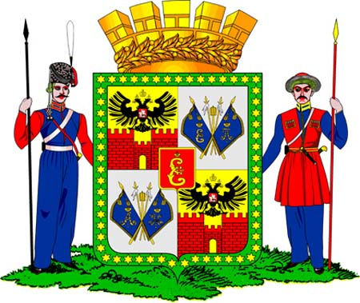
______________________________________________________
4.Почему этот город так назывался?
_______________________________________________________
5. Рассмотри герб. Напиши, какой герб видишь?
_______________________________________________________

6. Допиши слова гимна " Ты,Кубань, ты наша родина!"
Из далёких стран ... ,
Из заморской ... ,
Бьём тебе челом ....,
Твои верные ... .
7. Рассмотри улицу. Напиши её название.
__________________________________________
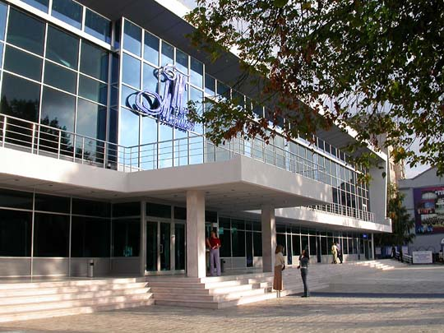

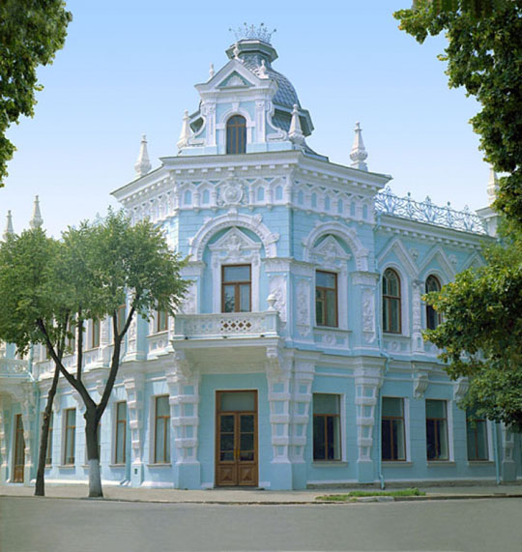
5. Рассмотри здание. Напиши название этого музея.
______________________________

6.Напиши дату освобождения города Краснодара от фашистских захватчиков._____________________________

7.Соедини стрелками известных граждан Кубани и их профессию
В.Горбатко композитор
В.Лихоносов писатель
Ф.Коваленко космонавт
Г.Пономаренко основатель картинной галереи

8.Зачеркни "лишнее" слово. Обоснуй ответ.
Подорожник, крапива, береза, мята.
_______________________________________________
9.Напиши названия морей, которые омывают территорию нашего края.
________________________________________________________
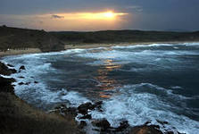
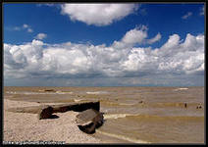

10. Перечисли несколько (не менее 5) представителей из животного мира, занесенных в Красную книгу Кубани.
____________________________________________________________________________
11. Объясни, что означает слово заказник.
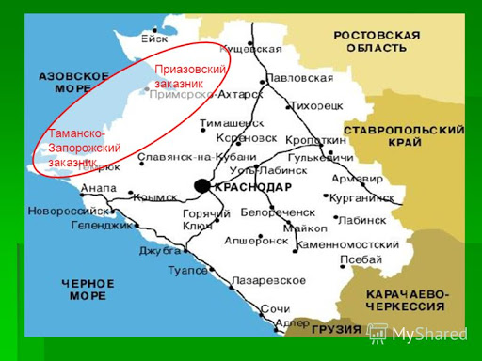
____________________________________________________________________________

12. Напиши (не менее 3) известных
тебе кубанских писателей, поэтов.
__________________________________________
__________________________________________
__________________________________________

